Научное общество учащихся «Эврика»
Муниципальное автономное общеобразовательное учреждение
школа № 19
Нижегородского района г. Н. Новгорода

Геометрические построения на плоскости

Выполнила:
Кузнецова Александра
ученица 8 «Б» класса
Научный руководитель:
Солоухина С.В.
учитель математики

Н. Новгород
2018
 | Содержание | Стр.
 | Введение | 3-5
1 | Глава 1. Теоретические основы темы «Геометрические построения на плоскости | 6-26
1.1 | Исторические данные о развитии геометрической науки | 6-14
1.2 | Эвклид о геометрических построениях | 15-18
1.3 | Основания конструктивной геометрии | 19-26
а) | основные понятия и аксиомы | 19-22
б) | основные построения | 23-26
2 | Глава 2. Решение задач на построение | 27-40
2.1 | Общая схема решения задач на построение | 27-30
2.2 | Алгебраический метод | 31-32
2.3  2.4 | Метод Геометрических мест точек  Метод подобия | 33-36  37-38
2.5 | Неразрешимость задач на построение | 39-40
3 | Глава 3. Решение задач на построение | 41-5
3.1 | Решение задач на геометрические места точек | 41-44
3.2  3.3  3.4 | Решение задач алгебраическим методом  Решение задач методом подобия  Практическое применение задач на построение | 45-47  48-49  50-53
 | Заключение | 54-55
 | Список литературы | 56-57

Введение
При изучении многих дисциплин пользуются чертежами, поясняющими устройство машин, узлов, элементов зданий, инженерных сооружений и других предметов.
Геометрические построения нашли широкое применение в чертежно-конструкторской и производственной практике.
Раздел геометрии, в котором изучаются геометрические построения, называется конструктивной геометрией. Основным понятием конструктивной геометрии является понятие построить геометрическую фигуру.
Это понятие принимается без определения, конкретный его смысл известен из практики, где оно означает: начертить, провести (линию), отметить (точку). В интересах логической строгости изложения основное понятие конструктивной геометрии - построить фигуру - характеризуется через основные требования (общие аксиомы конструктивной геометрии).
Эти требования обычно не формулируются в пределах школьного курса геометрии, но они подразумеваются в процессе решения любой геометрической задачи на построение как нечто само собою разумеющееся.
При изучении геометрического материла из-за насыщенности урока теоретическим материалом, уделяется очень малое внимание самостоятельной и практической работе учащихся, что становится причиной слабого созерцания геометрического объекта. При этом у учеников слабо развивается представление о натуральных величинах единиц площади, таких, как квадратный метр, ар, гектар и т. д. Опыт показывает, что при решении задач на вычисление периметра и площади прямоугольника, квадрата учащиеся допускают характерные ошибки. Например, вместо P вычисляют S, или наоборот. Площадь часто выражают в линейных метрах, а периметр - в квадратных метрах. Для устранения подобных пробелов нужно эффективно приводить примеры из жизни и практики.
Так же часто возникает путаница между объёмными геометрическими фигурами. Ученики должны четко знать, что всякий куб есть прямоугольный параллелепипед, но не всякий параллелепипед является кубом. Чтобы таких ошибок меньше допускалось учениками, следует широко использовать технические средства, модели, конкретные примеры прямоугольного параллелепипеда.
Зачем же еще нужны практические задачи? Задачи, построенные на живом материале, вызывают у учащихся интерес. Специальная тематика практических задач позволяет показать учащимся важность геометрических знаний в повседневной жизни и быту, что способствует повышению интереса к геометрии.
Геометрические построения являются весьма существенным элементом изучения геометрии, важным средством формирования у учащихся геометрических представлений в целом.
В процессе геометрических построений учащиеся в практическом плане знакомятся со свойствами геометрических фигур и отношений, учатся пользоваться чертежными инструментами, приобретают графические навыки, развивают логическое мышление, пространственное воображение, что впоследствии будет востребовано во многих жизненноважных профессиях. В правильности многих математических утверждений в большинстве случаев школьники убеждаются также в процессе геометрических построений.
Все меньше места находится данным задачам на страницах школьных учебников геометрии, да и в школьной программе по математике геометрическим построениям отводится неоправданно малое количество часов (2 урока), их изучение становится эпизодическим при том, что роль таких задач в формировании пространственного мышления и графической культуры учащихся является общепризнанной и подтверждена фундаментальными исследованиями в области психологии и методики обучения математике.
Таким образом, до сих пор не решена проблема представления конструктивных задач как органической части в курсе геометрии современной школы. Противоречие между большой психолого-педагогической значимостью конструктивных геометрических задач с точки зрения их содержания и особенностей процесса решения, с одной стороны, и незначительным вниманием к ним в современном школьном курсе геометрии, с другой, определяет актуальность проблемы нашего исследования
Наш работа может быть использована на факультативных занятиях, индивидуальных групповых занятиях по теме в 8-10-х классах, а также как пособие для преподавания факультативов по геометрии в 8-10-х классах.
Цель работы:
- Изучить историю развития геометрической науки
- Изучить методы решения задач на построение
- Показать практическое применение задач на построение
Для достижения цели мы должны решить следующие задачи:
- Изучить сведения из истории математики о геометрических построениях
- Вспомнить аксиомы, простейшие построения
- Изучить алгебраический метод, ГМТ метод, метод подобия решения задач на построение.
- Рассмотреть три задачи на неразрешимость с помощью циркуля и линейки
- Рассмотреть практическое применением задач на построение
Работа состоит из трех глав, введения, заключения и списка источников и литературы.

Глава 1. Теоретические основы темы «Геометрические построения на плоскости»
1.1.Исторические данные о развитии геометрической науки
Геометрия возникла очень давно, это одна из самых древних наук. Геометрия (греческое, от ge — земля и metrein — измерять)— наука о пространстве, точнее — наука о формах, размерах и границах тех частей пространства, которые в нем занимают вещественные тела.
Геометрия изучает формы, размеры, взаимное расположение предметов независимо от их других свойств: массы, цвета и так далее. Геометрия не только дает представление о фигурах, их свойствах, взаимном расположении, но и учит рассуждать, ставить вопросы, анализировать, делать выводы, то есть логически мыслить.
Родиной геометрии считают обыкновенно Вавилон и Египет. Греческие писатели единодушно сходятся па том, что геометрия возникла в Египте и оттуда перенесена в Элладу.
Первые шаги культуры всюду, где она возникала, в Китае, в Индии, в Ассирии, в Египте, были связаны с необходимостью измерять расстояния и участки на земле, объемы и веса материалов, продуктов, товаров; первые значительные сооружения требовали нивелирования, выдержанной вертикали, знакомства с планом и перспективой. Необходимость измерять промежутки времени требовала систематического наблюдения над движением светил, а, следовательно, измерения углов. Всё это было неосуществимо без знакомства с элементами геометрии, и во всех названных странах основные геометрические представления возникали частью независимо друг от друга, частью — в порядке преемственной передачи. Однако точных сведений о познаниях египтян в области геометрии мы не имеем.
Единственным первоисточником, дошедшим до нас, является папирус, написанный при фараоне Paye, его ученым писарем Ахмесом (Ahmes) в период между 2000 и 1700 г. до нашей эры. Это — руководство, содержащее различного рода математические задачи и их решения; значительное большинство задач относится к арифметике, меньшая часть — к геометрии. Из последних почти все связаны с измерением площадей прямолинейных фигур и круга, причем Ахмес принимает площадь равнобедренного треугольника равной произведению основания на половину боковой стороны, а площадь круга — равной площади квадрата, сторона которого меньше диаметра на 1/3 его часть (это дает л=3,160...); площадь равнобочной трапеции он принимает равной произведению полусуммы параллельных сторон на боковую сторону.
Как видно из нескольких других задач Ахмеса, египтяне в эту пору знали, что углы прямоугольного треугольника определяются отношением катетов. Как они пришли ко всем этим правилам, знали ли наиболее просвещенные жрецы — хранители египетской науки, — что их данные являются лишь приближенными, об этом мы не имеем никаких сведений. Столь же мало знаем мы о том, что прибавило к этим познаниям египтян следующее тысячелетие; сколько-нибудь значительных успехов они во всяком случае не сделали. Трудно сказать вполне точно, что из этих сведений египтяне открыли сами и что они заимствовали от вавилонян и индусов.
Несомненно лишь то, что геометрические сведения вавилонян были столь же отрывочны и столь же скудны. Им принадлежит деление окружности на 360 градусов; они имели сведения о параллельных линиях и точно воспроизводили прямые углы; всё это было им необходимо при астрономических наблюдениях, которые, по-видимому, главным образом и привели к их геометрическим знаниям.
Вавилоняне знали, что сторона правильного вписанного в круг шестиугольника равна радиусу. Характерным для этого первого, в известном смысле доисторического, периода геометрии являются две стороны дела: во-первых, установление наиболее элементарного геометрического материала, прямо необходимого в практической работе, а во-вторых, заимствование этого материала из природы путем непосредственного наблюдения («чувственного восприятия», по словам Эдема Родосского).
Греческие авторы относят появление геометрии в Греции к концу VII в. до н. э. и связывают его с именем Фалеса Милетского (639—548), вся научная деятельность которого изображается греками в полумифическом свете, так что точно ее восстановить невозможно.
Фалесу приписывают открытие ряда основных геометрических теорем (например, теорем о равенстве углов при основании равнобедренного треугольника, равенстве вертикальных углов и т. п.).
Самое слово «геометрия» недолго сохраняет свое первоначальное значение — измерения земли. Уже Аристотель ввел для такого измерения новый термин — геодезия. Однако и содержание этой новой дисциплины скоро тоже стали понимать в более широком смысле, который может быть лучше всего передается современным термином «метрическая геометрия».
В трудах Фалеса, Пифагора, Платона, Демокрита, Гиппократа, Динострата, Никомеда, Аристотеля, если назвать только важнейших, с необычайной быстротой производятся установление и систематизация фактического материала классической геометрии. Нужно отметить, что нам известны лишь разрозненные звенья в цельной цепи развития геометрии; многие звенья и имена совершенно утрачены.
Около IV в. до н. э. уже стали появляться сводные сочинения под названием «Начал геометрии», имевшие задачей систематизировать добытый геометрический материал. Такие «Начала» по свидетельству Прокла, составили Гиппократ Хиосский, Феодосии из Магнезии, Гиероним Колофонский и др. Ни одно из этих сочинений до нас не дошло: все они утратили свое значение и были забыты, когда появилось замечательное руководство по геометрии — «Начала» Евклида, жившего в конце IV — начале III в. до н. э.
Наиболее характерной чертой второй Александрийской эпохи является то, что она принесла с собой метрику, которой геометрии Евклида не доставало. Ту задачу, которую Евклид, может быть, сознательно обходил, — измерение, — Архимед поставил во главу угла.
Легенды связывают всю защиту Сиракуз с именем Архимеда, который изобретал все новые и новые метательные орудия, отражавшие суда осаждавших. Сколько в этом правды, судить трудно. Но Плутарх свидетельствует, что деятельность инженера-практика Архимеда никогда не прельщала, он и не написал по этому предмету ни одного сочинения. В III в. до н. э. прикладные задачи стояли уже перед эллинскими учеными во весь рост.
Заслуга Архимеда заключалась не в том, что он построил значительное число катапульт, а в том, что он установил теоретические основы, на которых в конечном счете и по сей день покоится машиностроение, — он фактически создал основы механики.
Механика требовала вычисления масс, а, следовательно, площадей и объемов, а также центров тяжести; механика настоятельно требовала метрической геометрии; на этом и сосредоточено внимание Архимеда в геометрии. Трудности несоизмеримых отношений он преодолевает в том порядке, который по настоящее время остается по существу единственным средством не только практического вычисления, но и теоретического построения учения об иррациональных величинах, — путем составления последовательных приближений. Но на этом-то пути и было необходимо исключительное искусство, ибо тяжеловесная система счисления представляла самое слабое место греческой математики.
Архимед пытался найти радикальные средства для преодоления трудностей счисления — этому посвящена его книга «Исчисление песка». К цели это не кривело. Это сочинение представляет собой лишнее свидетельство исключительного остроумия Архимеда, но не дает хороших средств для практического счета. Наиболее важным было приближенное вычисление квадратных корней, необходимое для приближенного же вычисления длины окружности; этому посвящено особое, небольшое сочинение, по существу заключающее приближенное вычисление периметров правильных 96-угольников, вписанного в окружность и описанного около нее.
Римляне не внесли в геометрию ничего существенного. Гибель античной культуры, как известно, привела к глубокому упадку научной мысли, продолжавшемуся около 1000 лет, до эпохи Возрождения. Это не значит, однако, что математика в этот период совершенно заглохла. Посредниками между эллинской и новой европейской наукой явились арабы. Когда несколько улегся ярый религиозный фанатизм, царивший в эпоху арабских завоеваний, в условиях быстро развивавшейся торговли, мореплавания и городского строительства стала развертываться и арабская наука, в которой математика играла очень важную роль.
Математические интересы арабов были сосредоточены не столько на геометрии, сколько на арифметике и алгебре, на искусстве счета в широком смысле этого слова. Арабы усовершенствовали систему счисления и основы алгебры, заимствованные от индусов; но в области геометрии они не имели значительных достижений.
Интерес к счету перешел и к европейским математикам раннего Возрождения. Медленно — с начала XIII в. (Леонард Пизанский) и до конца XV в. (Лука Пачоли) — в борьбе абацистов с алгорифмиками устанавливается современная система счисления, а в следующем, XVI в. начинает выкристаллизовываться и современная алгебра. Система символических обозначений современной алгебры ведет свое начало от Виеты, которому принадлежат и первые приложения алгебры к геометрии. Записав квадратные уравнения в общей форме и рассматривая неизвестную как отрезок, а коэффициенты уравнения как данные отрезки или отношения данных отрезков, Виета дает общие методы построения неизвестного отрезка с помощью циркуля и линейки. Он показывает далее, что решение таких же задач 3-й и 4-й степени всегда может быть приведено к построению двух средних пропорциональных. Во всем этом как будто нет ничего нового; по существу все это было известно Евклиду, Герону, Проклу. Но новая, более общая схема дает возможность объединить цикл разрозненных задач, интересовавших греческих геометров, установить общую их характеристику, рационально классифицировать их по характеру уравнения, к которому приводит алгебраический метод решения задачи.
В эпоху Возрождения зародилась и так называемая изобразительная геометрия.
Основным препятствием для дальнейшего развития геометрии было отсутствие общих методов геометрического исследования, которые содержали бы указания, как подойти к каждой частной геометрической задаче. Нужда в таком общем методе чрезвычайно назрела. С развитием алгебры, принесшей с собой средства математического исследования очень широкой общности, было естественно в них искать и путей к геометрическому исследованию.
Действительно, в XVII в. два гениальных французских математика, Ферма и Декарт, почти одновременно выдвигают идеи, приведшие к новому и очень широкому расцвету геометрической мысли.
Ферма дал систематическую сводку уравнений важнейших кривых. У Декарта речь идет только о координации точек на плоскости; естественное обобщение — определение точки в пространстве тремя координатами —было сделано Ла-Гиром, много содействовавшим развитию метода Декарта. Первое же систематическое изложение аналитической геометрии как целого дал Эйлер во втором томе своего «Введения в анализ бесконечных».
Задача изобразительной геометрии заключается в таком графическом воспроизведении образа заданного объекта, по которому можно было бы с точностью воспроизвести геометрические формы этого объекта.
К 1-й половине 17 в. относится зарождение проективной геометрии в работах Ж. Дезарга и Б. Паскаля. Она возникла из задач изображения тел на плоскости; её первый предмет составляют те свойства плоских фигур, которые сохраняются при проектировании с одной плоскости на другую из любой точки.
Окончательное оформление и систематическое изложение этих новых направлений геометрии были даны в 18 - начале 19 вв. Эйлером для аналитической геометрии (1748), Монжем для дифференциальной геометрии (1795), Ж. Понселе для проективной геометрии (1822), причём само учение о геометрическом изображении (в прямой связи с задачами черчения) было ещё раньше (1799) развито и приведено в систему Монжем в виде начертательной геометрии. Во всех этих новых дисциплинах основы (аксиомы, исходные понятия) геометрии оставались неизменными, круг же изучаемых фигур и их свойств, а также применяемых методов расширялся.
Дифференциальная геометрия, возникшая в 18 в. в результате работ Л. Эйлера, геометрия Монжа и др., исследует уже любые достаточно гладкие кривые линии и поверхности, их семейства (т. е. их непрерывные совокупности) и преобразования. Её название связано в основном с её методом, исходящим из дифференциального исчисления.
В элементарной геометрии Эйлер обнаружил несколько фактов, не замеченных Евклидом:
Три высоты треугольника пересекаются в одной точке (ортоцентре).
В треугольнике ортоцентр, центр описанной окружности и центр тяжести лежат на одной прямой — «прямой Эйлера».
Основания трёх высот произвольного треугольника, середины трёх его сторон и середины трёх отрезков, соединяющих его вершины с ортоцентром, лежат все на одной окружности (окружности Эйлера).
Число вершин (В), граней (Г) и рёбер (Р) у любого выпуклого многогранника связаны простой формулой: В + Г = Р + 2.
Второй том «Введения в анализ бесконечно малых» (1748) — это первый в мире учебник по аналитической геометрии и основам дифференциальной геометрии. Термин аффинные преобразования впервые введён в этой книге вместе с теорией таких преобразований.
В 1760 году вышли фундаментальные «Исследования о кривизне поверхностей». Эйлер обнаружил, что в каждой точке гладкой поверхности имеются два нормальных сечения с минимальным и максимальным радиусами кривизны, и плоскости их взаимно перпендикулярны. Вывел формулу связи кривизны сечения поверхности с главными кривизнами.
1771 год: опубликовано сочинение «О телах, поверхность которых можно развернуть на плоскость». В этой работе введено понятие развёртывающейся поверхности, то есть поверхности, которая может быть наложена на плоскость без складок и разрывов. Эйлер, однако, даёт здесь вполне общую теорию метрики, от которой зависит вся внутренняя геометрия поверхности. Позже исследование метрики становится у него основным инструментом теории поверхностей.
Следующий период в развитии геометрии открывается построением Н. И. Лобачевским в 1826 новой, неевклидовой геометрии, называемой теперь геометрией Лобачевского. Независимо от Лобачевского в 1832 ту же геометрию построил Я. Больяй (те же идеи развивал К. Гаусс, но он не опубликовал их). Лобачевский рассматривал свою геометрию как возможную теорию пространственных отношений; однако она оставалась гипотетической, пока не был выяснен (в 1868) её реальный смысл и тем самым было дано её полное обоснование. Переворот в геометрии, произведённый Лобачевским, по своему значению не уступает ни одному из переворотов в естествознании, и недаром Лобачевский был назван "Коперником геометрии". В его идеях были намечены три принципа, определившие новое развитие геометрии.
Первый принцип заключается в том, что логически мыслима не одна евклидова геометрия, но и другие "геометрии". Второй принцип - это принцип самого построения новых геометрических теорий путём видоизменения и обобщения основных положений евклидовой геометрии. Третий принцип состоит в том, что истинность геометрической теории, в смысле соответствия реальным свойствам пространства, может быть проверена лишь физическим исследованием и не исключено, что такие исследования установят, в этом смысле, неточность евклидовой геометрии. Современная физика подтвердила это. Однако от этого не теряется математическая точность евклидовой геометрии.
Неевклидова геометрия сыграла огромную роль во всей современной математике, и фактически в теории геометризованной гравитации Марселя Гросмана-Гильберта-Эйнштейна(1913-1915). Довольно неожиданно, еще раньше была установлена вязь кинематики Лоренца-Пуанкаре с геометрией Лобачевского.
В 1909 году Зоммерфельд показал, что закон сложения скоростей данной кинематики связан с геометрией сферы мнимого радиуса (подобное соотношение уже отмечали Лобачевский и Бояйи).
В 1910 году Варичак указал на аналогию данного закона сложения скоростей и сложения отрезков на плоскости Лобачевского.
Предположение Лобачевского, что реальные геометрические отношения зависят от физической структуры материи, нашло подтверждение не только в космических масштабах. Современная теория квант все с большей настоятельностью выдвигает необходимость применения геометрии, отличной от евклидовой, к проблемам микромира.

1.2 Евклид о геометрических построениях
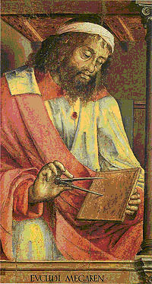
Наиболее удачно была изложена геометрия, как наука о свойствах геометрических фигур, греческим ученым Евклидом (III в. до н. э.) в своих книгах «Начала». Евклид жил в Александрии, был современником царя Птолемея I и учеником Платона. Описанная в этих книгах геометрия получила название Евклидова.
Величайшая заслуга его состояла в том, что он подвел итог построению геометрии придал ее изложению столь совершенную форму, что на 2 тысячи лет «Начала» стали основным руководством по геометрии. В течение многих веков «Начала» были единственной учебной книгой, по которым молодежь изучала геометрию. Были и другие. Но лучшими признавались «Начала» Евклида. И даже сейчас, в наше время, учебники написаны под большим влиянием «Начал» Евклида.
В одной легенде говорится, что однажды египетский царь Птолемей I спросил древнегреческого математика, нет ли более короткого пути для понимания геометрии, чем тот, который описан в его знаменитом труде, содержащемся в 13 книгах.
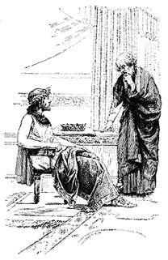
Ученый гордо ответил: "В геометрии нет царской дороги".
В течение многих веков «Начала» Евклида были единственной книгой, по которой изучалась геометрия. С 1482 года она выдержала более 500 печатных изданий на всех языках мира.
«Начала» состоят из тринадцати книг. Каждая книга начинается определением всех терминов, которые появляются впервые.
В книге I рассматриваются основные свойства треугольников, прямоугольников, параллелограммов, сравниваются их площади. Здесь появляется теорема о сумме углов треугольника. В первой книге сформулированы 35 определений, а также аксиомы и постулаты.
Определения:
1. Точка есть то, что не имеет частей.
2. Линия есть длина без ширины.
3. Концы линии суть точки.
4. Прямая есть линия, которая одинаково расположена относительно лежащих на ней точек.
5. Поверхность есть то, что имеет только длину и ширину.
6. Границы же поверхности суть линии.
7. Плоскость есть такая поверхность, которая одинаково расположена по отношению к лежащим на ней прямым.
8. Плоский угол есть взаимное наклонение двух линий на плоскости, которые друг друга встречают, но не расположены на одной прямой.
9. И если линии, образующие угол, прямые, то угол называется прямолинейным.
Следующие 25 определений – это определения прямого угла и перпендикуляра, тупого и острого угла, круга, окружности, круга и их центра, прямолинейной фигуры, треугольника, четырехугольника, равностороннего, равнобедренного и неравностороннего треугольника, квадрата, прямоугольника, ромба и др.
Параллельные прямые суть те, которые лежат в одной плоскости и, будучи продолжены в обе стороны, нигде не пересекаются.
Постулаты у Евклида – требования, которые следует принять, чтобы дальнейшие рассуждения не вызывали противоречий. Постулатов у Евклида пять. Нужно потребовать:
I. Чтобы от каждой точки к каждой точке можно было провести прямую линию.
II. И чтобы ограниченную прямую можно было непрерывно продолжать по прямой.
III. И чтобы вокруг любого центра на любом расстоянии можно было провести окружность.
IV. Чтобы все прямые углы были друг другу равны.
V. И чтобы всякий раз, как прямая, пересекая две прямые, образует с ними внутренние односторонние углы, составляющие меньше двух прямых, эти прямые при неограниченном продолжении пересекались с той стороны, с которой эти углы составляют меньше двух прямых.
Аксиомы у Евклида – это общие достояния ума, истины, которые признаются всяким человеком, которыми человек руководствуется в любом рассуждении:
1. Равные одному и тому же равны между собой.
2. И если равным прибавить равные, то получаются равные.
3. И если от равных отнять равные, то получаются равные.
4. И совмещающиеся друг с другом равны. Затем Евклид излагает теоремы геометрии, располагая их в такой последовательности, чтобы каждую теорему можно было доказать, используя только предыдущие теоремы, постулаты и аксиомы. Книга заканчивается теоремой Пифагора.
В книге II излагается геометрическая алгебра, с помощью геометрических чертежей даются решения задач, сводящихся к квадратным уравнениям. Алгебраической символики тогда не существовало.
В книге III рассматриваются свойства круга, свойства касательных и хорд, в книге IV-правильные многоугольники, появляются основы учения о подобии. В книгах VII-IX изложены начала теорий чисел, а основанной на алгоритме нахождения наибольшего общего делителя, приводится алгоритм Евклида, сюда входит теория делимости и теорема о бесконечности множества простых чисел.
Последние книги посвящены стереометрии. В книге XI излагаются начала стереометрии, в XII с помощью метода исчерпания определяются отношения площадей двух кругов и отношение объёмов пирамиды и призмы, конуса и цилиндра. Вершина стереометрии у Евклида – теория правильных многогранников.
В “Начало” не попало одно из величайших достижений греческих геометров – теория конических сечений. О них Евклид написал отдельную книгу “Начала конических сечений”, не дошедшую до нас, но её цитировал в своих сочинениях Архимед.
“Начало” Евклида не дошли до нас в подлиннике. В средневековую эпоху интерес к математике был утрачен, некоторые книги “Начал” пропали и потом с трудом восстанавливались по латинским и арабским переводам. А к тому времени тексты обросли “улучшениями” позднейших комментаторов.
Историческое значение «Начал» Евклида заключается в том, что они являются первым крупным научным трудом, в котором сделана попытка логического построения геометрии на основе аксиоматики.

1.3 Основания конструктивной геометрии
а) Основные понятия и аксиомы
Фигурой в геометрии называют любую совокупность точек (содержащую по крайней мере одну точку).
В пространстве дана некоторая плоскость, которую назовём основной плоскостью.
Примерами фигур могут служить: точка, пара точек, прямая, пара параллельных прямых, отрезок, интервал, луч, окружность и др.
Одна фигура называется частью другой фигуры, если каждая точка первой фигуры принадлежит второй фигуре.
Соединением двух или нескольких фигур называется совокупность всех точек, принадлежащих хотя бы одной из этих фигур.
Пересечением, или общей частью нескольких фигур, называется совокупность всех точек, которые являются общими для этих фигур.
Разностью двух фигур Ф и Ф называется совокупность всех таких точек фигуры Ф, которые не принадлежат Ф.
Может оказаться, что пересечение (или разность) двух фигур не содержит ни одной точки. В этом случае говорят, что пересечение (или соответственно разность) данных фигур есть пустое множество точек.
Основным понятием конструктивной геометрии является понятие построенной геометрической фигуры.
Аксиома – это утверждение, не требующее доказательств. Слово происходит от греческого "аскиос", что означает "утверждение, не вызывающее сомнений".
В геометрии аксиомами являются основные свойства простейших фигур.
Основные требования (постулаты) конструктивной геометрии выражают в абстрактной форме наиболее существенные моменты чертёжной практики. Они являются аксиомами, принимаются без доказательства и служат в дальнейшем логической основой геометрии.
1. Каждая данная фигура построена.
Заметим, что не следует смешивать понятия «данная фигура» и «фигура, заданная (или определённая) такими-то данными её элементами». В последнем случае дана не сама фигура, а лишь некоторые её элементы, которые определяют положение этой фигуры. Например, если даны две точки прямой, то существует единственная прямая, соединяющая эти точки, т. е. эта прямая определена двумя точками, но это не означает, что прямая эта построена (начерчена).
2. Если построены две или более фигуры, то построено и соединение этих фигур.
3. Если построены две фигуры, то можно установить, является ли их разность пустым множеством или нет.
4. Если разность двух построенных фигур не является пустым множеством, то эта разность построена.
Построив две прямые, мы всегда считаем возможным сказать, пересекаются они или нет. Точно так же, если две окружности построены, то мы считаем возможным установить (по чертежу), имеют ли они общие точки. Это же относится к любым двум построенным фигурам.
5. Если две фигуры построены, то можно установить, является ли их пересечение пустым множеством или нет.
Если построены некоторая окружность и точка, то должно быть ясно, лежит ли точка на окружности или нет. Если построены две окружности, то можно сказать, имеют ли они общие точки или нет.
6. Если пересечение двух построенных фигур не пусто, то оно построено.
7. Можно построить любое конечное число общих точек двух построенных фигур, если такие точки существуют.
8. Можно построить точку, заведомо принадлежащую построенной фигуре.
9. Можно построить точку, заведомо не принадлежащую построенной фигуре, если не все точки плоскости принадлежат построенной фигуре.
Инструменты геометрических построений
Наиболее употребительными инструментами геометрических построений являются: линейка (односторонняя), циркуль, двусторонняя линейка (с параллельными краями) и некоторые другие.
Сформулируем соответствующие аксиомы.
А. Аксиома линейки. Линейка позволяет выполнить следующие геометрические построения:
- Построить отрезок, соединяющий две построенные точки;
- Построить прямую, проходящую через две построенные точки;
- Построить луч, исходящий из построенной точки и проходящий через другую построенную точку.
Б. Аксиома циркуля. Уже давно было замечено, что циркуль является более точным, более совершенным инструментом, чем линейка, что некоторые построения можно выполнить одним циркулем без употребления линейки. К такому выводу впервые пришли датчанин Мор (1672) и итальянец Маскерони (1797) доказали, что любая геометрическая задача на построение фигуры из конечного числа точек, разрешимая при наличии циркуля и линейки, может быть решена при наличии только циркуля.
В геометрии циркуля прямая линия определяется двумя точками, а не задаётся в виде непрерывной прямой линии. Построение прямой линии считается оконченным, как только построены две любые её точки; отрезок считается известным, если построены его концы и луч - если построены его начало и какая-либо принадлежащая ему точка.
При наличии только циркуля можно выполнить следующие построения:
1. Построить точку пересечения двух известных прямых (не строя этих прямых).
2. Построить точки пересечения построенной окружности и известной прямой (если такие точки существуют).
3. Построить точки, принадлежащие известной прямой.
4. Построить точки, заведомо не принадлежащие соединению конечного числа построенных точек, построенных окружностей и известных прямых.
В. Аксиома прямого угла. Прямой угол позволяет:
- Выполнить построения, перечисленные в аксиоме линейки;
- Через данную точку плоскости провести прямую, перпендикулярную некоторой построенной прямой;
Помимо перечисленных инструментов, для геометрических построений можно пользоваться и другими инструментами: произвольным углом, угольником, линейкой с отметками, парой прямых углов, различными приспособлениями для вычерчивания специальных кривых и др.

б) Основные построения
Решить задачу на построение - это значит указать такую конечную последовательность основных (ОП) и элементарных построений (ЭП), после выполнения которых искомая фигура может считаться построенной в силу общих аксиом конструктивной геометрий.
В качестве элементарных построений (ЭП) возьмем следующие задачи.
ЭП I. Отложить на данном луче от его начала отрезок, равный данному отрезку.
ЭП 2. Отложить от данного луча в данную полуплоскость угол, равный данному углу.
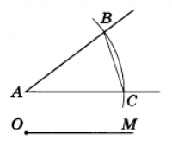
Рис.2
Решение. Данный угол с вершиной А и луч ОМ изображены на рисунке 2.
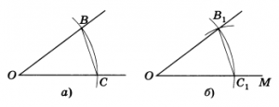
Рис.3
Проведем произвольную окружность с центром в вершине А данного угла. Пусть В и С — точки пересечения окружности со сторонами угла (рис.3, а). Радиусом АВ проведем окружность с центром в точке О — начальной точке данного луча (рис.3, б). Точку пересечения этой окружности с данным лучом обозначим С₁. Опишем окружность с центром С₁ и радиусом ВС. Точка В₁ пересечения двух окружностей лежит на стороне искомого угла. Это следует из равенства Δ ABC = Δ ОВ₁С₁(третий признак равенства треугольников).
ЭП 3. Построить треугольник по трем сторонам.
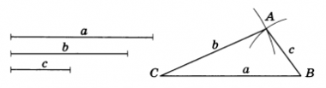
Рис.4
Решение. С помощью линейки проведем произвольную прямую и возьмем на ней произвольную точку В. Раствором циркуля, равным а, описываем окружность с центром В и радиусом а. Пусть С — точка ее пересечения с прямой. Раствором циркуля, равным с, описываем окружность из центра В, а раствором циркуля, равным b — окружность из центра С. Пусть А — точка пересечения этих окружностей. Треугольник ABC имеет стороны, равные a, b, c.
Замечание. Чтобы три отрезка прямой могли служить сторонами треугольника, необходимо, чтобы больший из них был меньше суммы двух остальных (а < b + с).
ЭП 4. Построить треугольник по двум сторонам и углу между ними.
ЭП 5. Построить треугольник по стороне и двум прилежащим углам.
ЭП 6. Построить биссектрису данного неразвернутого угла.
Построить биссектрису данного угла (рис.5).
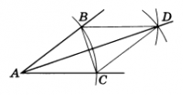
Рис.5
Решение. Из вершины А данного угла, как из центра, проводим окружность произвольного радиуса. Пусть В и С — точки ее пересечения со сторонами угла. Из точек В и С тем же радиусом описываем окружности. Пусть D — точка их пересечения, отличная от А. Луч AD делит угол А пополам. Это следует из равенства Δ ABD = Δ ACD (третий признак равенства треугольников).
ЭП 7. Построить серединный перпендикуляр данного отрезка.
Провести серединный перпендикуляр к данному отрезку (рис.6).
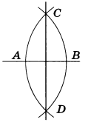
Рис.6
Решение. Произвольным, но одинаковым раствором циркуля (большим 1/2 АВ ) описываем две дуги с центрами в точках А и В, которые пересекутся между собой в некоторых точках С и D. Прямая CD будет искомым перпендикуляром. Действительно, как видно из построения, каждая из точек С и D одинаково удалена от А и В; следовательно, эти точки должны лежать на серединном перпендикуляре к отрезку АВ.
ЭП 8. Построить середину данного отрезка.
Задача решается также как и предыдущая. (рис. 6)
ЭП 9. Построить прямую, проходящую через данную точку и перпендикулярную данной прямой. (При этом данная точка может лежать на данной прямой, может и не лежать на ней).
Решение. Возможны два случая:
- данная точка О лежит на данной прямой а.
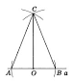
Из точки О проводим произвольным радиусом окружность. Она пересекает прямую а в двух точках А и
В. Из точек А и В проводим окружности радиусом АВ.
Пусть С — точка их пересечения.
Получаем ОС ⊥ AB. В самом деле, Δ АСВ — равнобедренный, СА = СВ. Отрезок СО есть медиана этого треугольника, а следовательно, и высота;
- данная точка О не лежит на данной прямой а.
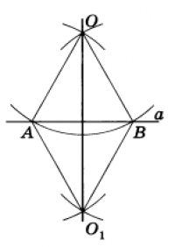
Из точки О проводим произвольным радиусом окружность, пересекающую прямую а в точках А и В. Из точек А и В тем же радиусом проводим окружности. Пусть О₁ — точка их пересечения, отличная от О. Получаем ОО₁ ⊥ AB. В самом деле, точки О и О₁ равноудалены от концов отрезка АВ и, следовательно, лежат на серединном перпендикуляре к этому отрезку.
ЭП 10. Построить прямую, проходящую через данную точку и параллельную данной прямой.
ЭП 11. Построить прямоугольный треугольник по гипотенузе.
ЭП 12. Построить прямоугольный треугольник по гипотенузе и катету.
ЭП 13. Построить касательную к окружности, проходящую через данную на ней точку.

Глава 2. Решение задач на построение

2.1.Общая схема решения задач на построение
Традиционная, применяемая в школе 4-х этапная схема решения задач на построение (анализ, построение, доказательство, исследование), была разработана в IV веке до нашей эры древнегреческими мыслителями.
1. Анализ. Это подготовительный и в то же время наиболее важный этап решения задачи на построение, так как именно он дает ключ к решению задачи. Цель анализа состоит в установлении таких зависимостей между элементами искомой фигуры и элементами данных фигур, которые позволили бы построить искомую фигуру. Это достигается с помощью построения чертежа-наброска, изображающего данные и искомые примерно в том расположении, как это требуется условием задачи. Этот чертеж можно выполнять «от руки». Иногда построение чертежа сопровождают словами: «предположим, что задача уже решена».
На вспомогательном чертеже следует выделить данные элементы и важнейшие искомые элементы. Практически часто удобнее начинать построение вспомогательного чертежа не с данной фигуры, а с примерного изображения искомой фигуры, пристраивая к ней данные так, чтобы они находились в отношениях, указанных в условии задачи. Например, если нужно построить треугольник по биссектрисе, медиане и высоте, проведенным из одной вершины, то при анализе удобнее сначала изобразить произвольный треугольник, а затем уже проводить в нем указанные в задаче линии.
Если вспомогательный чертеж не подсказывает непосредственного способа построения искомой фигуры, то пытаются обнаружить какую-либо часть искомой фигуры или вообще некоторую фигуру, которая может быть построена и которой затем можно воспользоваться для построения искомой фигуры.
Полезно учесть следующие частные замечания, помогающие при проведении анализа.
1) Если на вспомогательном чертеже не удается непосредственно заметить необходимые для решения связи между данными и искомыми элементами, то целесообразно ввести в чертеж вспомогательные фигуры: соединить уже имеющиеся точки прямыми, отметить точки пересечения имеющихся линий, продолжить некоторые отрезки и т.д. Иногда бывает полезно проводить параллели или перпендикуляры к уже имеющимся прямым.
2) Если по условию задачи дана сумма или разность отрезков или углов, то эти величины следует изобразить на вспомогательном чертеже, если их еще нет на нем.
3) В процессе проведения анализа бывает полезно вспомнить теоремы и раннее решенные задачи, в которых встречаются зависимости между элементами, сходные с теми, о которых говориться в условии рассматриваемой задачи.
4) Проводя анализ на основании изучения некоторого чертежа – наброска, мы невольно связываем свои рассуждения в известной мере с этим чертежом.
2. Построение. Данный этап решения состоит в том, чтобы указать последовательность основных построений (или раннее решенных задач), которые достаточно произвести, чтобы искомая фигура была построена.
Построение обычно сопровождается графическим оформлением каждого его шага с помощью инструментов, принятых для построения.
3. Доказательство. Доказательство имеет целью установить, что построенная фигура действительно удовлетворяет всем поставленным в задаче условиям.
Доказательство обычно проводится в предположении, что каждый шаг построения действительно может быть выполнен.
4. Исследование. При построении обычно ограничиваются отысканием одного какого-либо решения, причем предполагается, что все шаги построения действительно выполнимы. Для полного решения задачи нужно ещё выяснить следующие вопросы:
1) всегда ли (т.е. при любом ли выборе данных) можно выполнить построение избранным способом;
2) можно ли и как построить искомую фигуру, если избранный способ нельзя применить;
3) сколько решений имеет задача при каждом возможном выборе данных.
Рассмотрение всех этих вопросов и составляет исследование. Таким образом, исследование имеет целью установить условия разрешимости и определить число решений.
Иногда ставится также задача: выяснить при каких условиях искомая фигура будет удовлетворять тем или иным дополнительным требованиям. Например, может быть поставлен вопрос: при каких условиях искомый треугольник будет прямоугольным или равнобедренным? Или такой вопрос: при каких условиях искомый четырёхугольник окажется параллелограммом или ромбом?
Чтобы достигнуть необходимой планомерности и полноты исследования, рекомендуется проводить исследование «по ходу построения». Сущность этого приёма состоит в том, чтобы перебрать последовательно все шаги, из которых слагается построение, и относительно каждого шага установить, всегда ли указанное на этом шаге построение выполнимо, а если выполнимо, то сколькими способами.
Для этого необходимо:
1) Выяснить, всегда ли существуют в действительности точки, прямые, окружности или другие фигуры, построение которых предполагается осуществить на каждом шаге намеченного построения, или же их существование зависит от специального выбора положения или размеров тех или иных фигур. Например, если предполагается построить точки пересечения окружности с прямой, то надо заметить, что существование таких точек зависит от соотношения между радиусом этой окружности и расстоянием центра окружности от прямой.
Дальнейшее исследование надо проводить только для тех случаев, когда построение возможно, т.е. когда каждый шаг действительно приводит к построению искомых фигур.
2) Для каждого случая, когда решение существует, определить, сколько именно точек, прямых, окружностей и т.д. даёт каждый шаг построения. Например, если строятся точки пересечения окружности и прямой, то надо учесть, что таких точек будет две, если радиус окружности больше расстояния от центра до прямой, и одна, если радиус окружности равен расстоянию центра от прямой.
3) Учитывая результаты исследования каждого шага, обратиться к задаче в целом и установить, при каких условиях расположения денных фигур или при каких соотношениях их размеров задача действительно имеет решение, а при каких его не существует. Если возможно, выразить условия разрешимости формулой (в форме неравенств или равенств).
4) Определить число возможных решений при каждом определённом предположении относительно данных, при котором эти решения существуют.
В итоге таких рассуждений решается вопрос о возможности построения данным способом. Но остаётся ещё открытым вопрос: не возникнут ли новые решения, если изменить как-либо способ построения? Иногда удастся доказать, что всякое решение данной задачи совпадает с одним из уже полученных решений; в этом случае исследование можно считать законченным. Если же это не удаётся, то можно предположить, что задача имеет другие решения, которые могут быть найдены другими способами. В этих случаях полезно ещё раз обратиться к анализу и проверить, нет ли каких-либо иных возможных случаев расположения данных или искомых фигур, которые не были предусмотрены ранее проведённым анализом.

2.2. Алгебраический метод
Решение задач на построение сводится к построению некоторого отрезка (или нескольких отрезков). Величину искомого отрезка выражают через величины известных отрезков с помощью формулы. Затем строят искомый отрезок по полученной формуле.
Формулы, использующиеся для построений.
Формула №1 х = а + b (рис. 1).
Формула №2 х = а - b(а > b) (рис.2)
аа
аа
b
x

Рис. 1
x
b
Рис.2
Формула №3 х = nа, где n — натуральное число.

На рис. 3 построен отрезок х, такой, что х = 6а.
аа
аа
аа
аа
аа
аа
B₁
b
x
О
а
А
Рис.3 рис.4
Формула №4 х = .
Строим луч, выходящий из какого-либо конца О данного отрезка а под произвольным углом к нему. Откладываем на этом луче n раз произвольный отрезок b, так что OB = nb ( рис. 4). Соединяем точку В со вторым концом А отрезка а. Через точку В₁, определяемую условием 0В₁ = b, проводим прямую, параллельную АВ, и отмечаем точку A₁, в которой она пересечет отрезок а.
Формула №5 х =
(построение отрезка, четвертого пропорционального трем данным отрезкам).
Запишем условие в виде пропорции с : а = b : х. Пусть (рис. 5) ОА = а, ОС = с, так что члены одного из отношений отложены на одном луче, исходящем из точки О. На другом луче, исходящем из той же точки под произвольным углом, откладываем известный член другого отношения ОB = b. Через точку А проводим прямую, параллельную ВС, и отмечаем точку X ее пересечения с прямой ОВ. Отрезок ОХ искомый, то есть ОХ = х
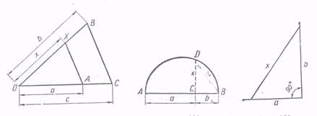
рис. 5 рис.6 рис.7
Формула №6 х = (построение среднего пропорционального двух данных отрезков).
Строим отрезки АС = а, ВС = b, так что АВ = а + b. На АВ как на диаметре строим полуокружность (рис. 6). В точке С восставим перпендикуляр к АВ и отметим точку D его пересечения с окружностью. Тогда х = CD.
Формула №7 х =
Отрезок x строится как гипотенуза прямоугольного треугольника с катетами а и b (рис. 7).
Формула №8 х = (a > b).
Отрезок x строится как катет прямоугольного треугольника с гипотенузой а и катетом b.

  - Метод Геометрических мест точек (ГМТ)
Одним из методов решения задач на построение является метод геометрических мест. Понятие геометрического места является одним из важнейших в геометрии.
Термин «геометрическое место точек» был введен еще древнегреческим ученым и философом Аристотелем (384-222 гг. до новой эры), который представлял себе линию, как некоторое «место», где могут быть размещены точки. Понятие линии как следа движущей точки или совокупность точек, возникли значительно позже.
Геометрическим местом точек (сокращенно ГМТ), обладающих определенным свойством, называется множество всех точек, которые обладают этим свойством.
Рассмотрим ГМТ на плоскости, обладающие простейшими и наиболее часто выражающимися свойствами:
1) ГМТ, отстоящих на данном расстоянии r от данной точки О, есть окружность с центром в точке О радиуса r.
2) ГМТ равноудаленных от двух данных точек А и В, есть прямая, перпендикулярная к отрезку АВ и проходящая через его середину.
3) ГМТ равноудаленных от двух данных пересекающихся прямых, есть пара взаимно перпендикулярных прямых, проходящих через точку пересечения и делящих углы между данными прямыми пополам.
4) ГМТ, отстоящих на одинаковом расстоянии h от прямой, есть две прямые, параллельные этой прямой и находящиеся по разные стороны от нее на данном расстоянии h.
5) Геометрическое место центров окружностей, касающихся данной прямой m в данной на ней точке М, есть перпендикуляр к АВ в точке М (кроме точки М).
6) Геометрическое место центров окружностей, касающихся данной окружности в данной на ней очке М, есть прямая, проходящая через точку М и центр данной окружности (кроме точек М и О).
7) ГМТ, из которых данный отрезок виден под данным углом, составляет две дуги окружностей, описанных на данном отрезке и вмещающих данный угол.
8) ГМТ, расстояния от которых до двух данных точек А и В находятся в отношении m : n, есть окружность (называемая окружностью Аполлония).
9) Геометрическое место середин хорд, проведенных из одной точки окружности, есть окружность, построенная на отрезке, соединяющем данную точку с центром данной окружности, как на диаметре.
10) Геометрическое место вершин треугольников равновеликих данному и имеющих общее основание, составляет две прямые, параллельные основанию и проходящие через вершину данного треугольника и ему симметричного относительно прямой, содержащей основание.
Решение задач методом ГМТ заключается в следующем:
- изобразить геометрическую фигуру, которой принадлежит искомая точка Х;
- сформулировать, исходя из текста задачи условия, которому удовлетворяет искомая точка Х;
- назвать Г.М.Т., удовлетворяющих этому условию;
- построить это Г.М.Т.;
- найти точку (точки) пересечения данной фигуры и геометрического листа точек.
Сущность метода геометрических мест при решении задач на построение.
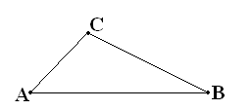
Пусть, решая задачу, нам надо найти точку X, удовлетворяющую двум условиям. Геометрическое место точек, удовлетворяющих первому условию, есть некоторая фигура F1, а геометрическое место точек, удовлетворяющих второму условию, есть некоторая фигура F2. Искомая точка X принадлежит F1 и F2 т. е. является их точкой пересечения. Если эти геометрические места простые (скажем, состоят из прямых и окружностей), то мы можем их построить и найти интересующую нас точку X.
Точка С удовлетворяет двум условиям: 1) находится на данном расстоянии от точки А и 2) на данном расстоянии от В.

Основные геометрические места точек на плоскости.
Геометрическим местом точек плоскости, равноудалённых от сторон угла, будет биссектриса данного угла. АК = AT, где А – любая точка на биссектрисе.
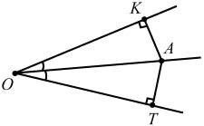
Геометрическим местом точек, равноудалённых от двух данных точек, будет прямая, перпендикулярная к отрезку, соединяющему эти точки, и проходящая через его середину. MA = MB, где М – произвольная точка на серединном перпендикуляре отрезка АВ.
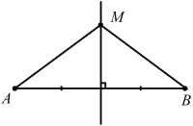
Геометрическим местом точек плоскости, равноудалённых от заданной точки, будет окружность с центром в этой точке. Точка О равноудалена от точек окружности.
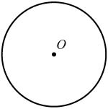
Местоположение центра окружности, описанной около треугольника.
Центр окружности, описанной около треугольника, является точкой пересечения перпендикуляров к сторонам треугольника, проведённых через середины этих сторон. А, В, С – вершины треугольника, лежащие на окружности.
АМ = МВ и АК = КС.
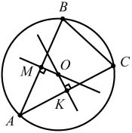
Точки М и К – основания перпендикуляров к сторонам АВ и АС соответственно.
Местоположение центра окружности, вписанной в треугольник.
Центр окружности, вписанной в треугольник, является точкой пересечения его биссектрис. В ⊿ABC отрезки AT и СК являются биссектрисами.
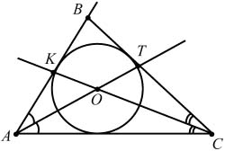

  - Метод подобия
При решении многих задач на построение применяется метод подобия, суть которого заключается в следующем:
- сначала строится фигура подобная данной
Две фигуры F и F₁ называются подобными, если они переводятся друг в друга преобразованием подобия, т.е. таким преобразованием, при котором расстояния между точками изменяются (увеличиваются или уменьшаются) в одно и то же число раз.
- затем эта фигура увеличивается (уменьшается) в нужном отношении (т.е. строится подобная фигура), удовлетворяющая условию задачи.
В некоторых задачах на построение данные бывают двух видов: одни определяют вид фигуры, которую нужно построить, другие – ее размеры. В этом случае удобно использовать метод подобия.
Во многих случаях бывает удобно строить не искомую фигуру, а начать с построения фигуры, ей подобной, после чего нетрудно перейти к требуемой.
В этом случае данные для построения фигуры разделяются на два класса: одни дают возможность построить фигуру, подобную искомой, а другие служат для того, чтобы от этой фигуры перейти к требуемой. Этот прием особенно удобен в тех случаях, когда только одна из данных величин определяет какой-нибудь линейный элемент искомой фигуры, а все другие представляют собой углы или отношения сторон.
Например, если для построения треугольника даны два угла или угол и отношение сторон, заключающих этот угол, или отношение трех сторон и, кроме того, один линейный элемент: сторона, высота, медиана, биссектриса, радиус вписанной или описанной окружности и т.д., то вначале, не обращая внимания на данный линейный элемент, строят фигуру, подобную искомой, а потом, вводя требуемую линию, переходят к искомой фигуре. Метод подобия успешно применяется при решении задач на вписывание одних фигур в другие.
Метод подобия применяется в задачах на построение, применяется подобие к доказательству теорем, а также в задачах используются свойства подобных треугольников для определения длин пропорциональных отрезков.
Признаки подобия треугольников:
1) Если два угла одного соответственно равны двум углам другого;
2) Если две стороны одного пропорциональны двум сторонам другого и углы, образованные этими сторонами равны;
3) Если три стороны одного треугольника пропорциональны трем сторонам другого.

  - Неразрешимость задач на построение с помощью циркуля и линейки
Нетрудно указать примеры задач на построение, не имеющих решения. Например, нельзя вписать окружность в данный прямоугольник. Нельзя построить треугольник по трем сторонам, если стороны соответственно равны отрезкам АВ, ВС, АС, если А, В, С принадлежит L.
Задача о разрешимости ставится только в том случае, когда искомая фигура существует.
Рассмотрим задачу об удвоении куба.
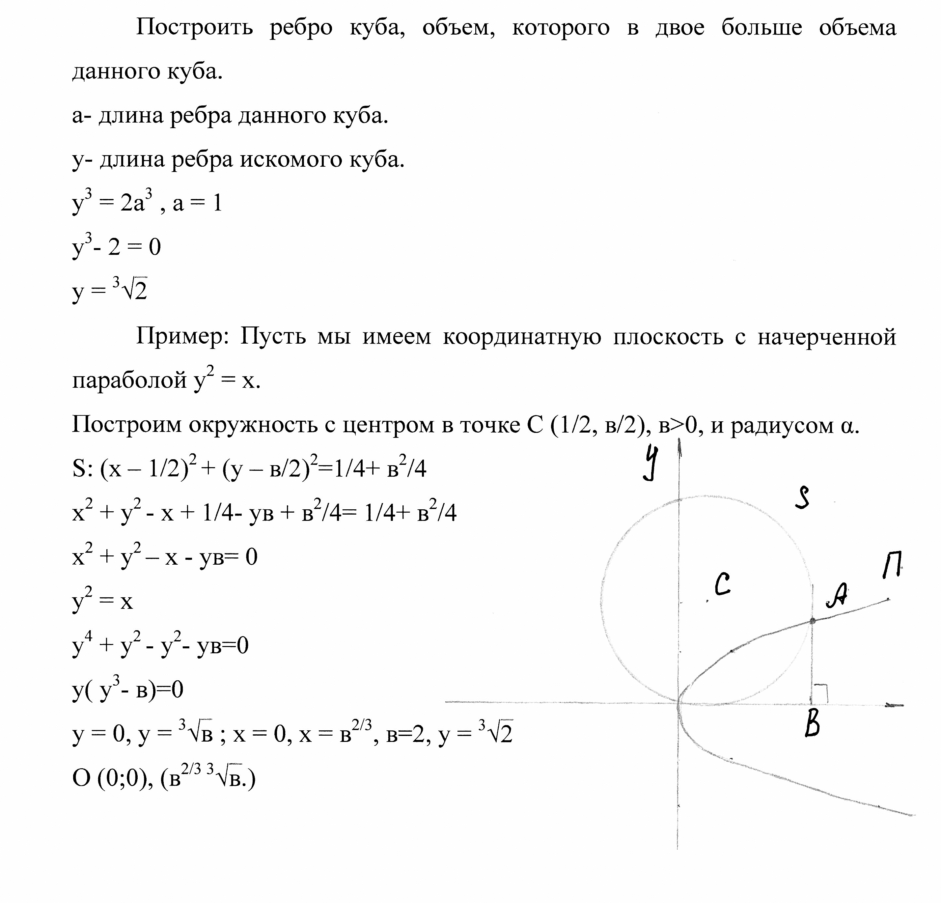
Задача об удвоение куба имеет решение, но решили мы ее с помощью циркуля и линейки и начерченной параболы. Эта задача оказывается неразрешимой только с помощью циркуля и линейки. Следующие задачи на построение были поставлены ещё в античности и только в XIX веке было доказано, что все три задачи неразрешимы при использовании только циркуля и линейки:
1.Трисекция угла — разбить произвольный угол на три равные части.
2.Квадратура круга — построить квадрат, равный по площади данному кругу.
Она неразрешима с помощью циркуля и линейки, так как сводится к построению числа, которое не только не выражается с помощью квадратичных операций, но является трансцендентным (не алгебраическим) числом.
Вопрос возможности построения полностью решён алгебраическими методами, основанными на теории Галуа.
Другая известная неразрешимая с помощью циркуля и линейки задача — построение треугольника по трём заданным биссектрисам. Причём эта задача остаётся неразрешимой даже при наличии трисектора (трисектор предназначен для точного деления плоских углов на три равных сектора и относится к оргтехсредствам для выполнения графических работ в геодезии, математике и геометрии)

3. Решения задач на построение

3.1 Решение задач на геометрические места точек.
Два вида задач на Г.М.Т.
Дана некоторая фигура и на ней требуется найти точку, удовлетворяющую определенным условиям. В этом случае искомая точка удовлетворит следующим условиям:
а) принадлежит указанной в условии задачи геометрической фигуре;
б) принадлежит фигуре, все точки которой обладают определенным свойством.
Задача № 1. На прямой, пересекающей стороны угла, найти точку, одинаково удаленную от сторон данного угла.
I. Анализ.
1) Искомая точка Х принадлежит прямой MN, пересекающей стороны угла А;
2) точка Х одинаково удалена от сторон АМ и AN угла А, следовательно, Г.М.Т., удовлетворяющих этому условию, есть биссектриса угла А;
3) Искомая точка Х лежит на пересечении прямой MN и биссектрисы угла А.
II. Построение:
1) m – биссектриса угла А,
2) Х=MN∩m.
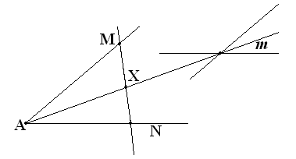
Задача №2. найти на данной прямой АВ точку, которая находится на расстоянии m от другой данной прямой С, не параллельной АВ.
- Анализ. 1) Искомая точка Х лежит на данной прямой АВ;
2) Точка Х находится на данном расстоянии от данной прямой С, следовательно, Г.М.Т., удовлетворяющих этому условию, есть две прямые, параллельные данной прямой и отстоящие от нее на данном расстоянии m;
3) Искомая точка Х лежит на пересечении прямой АВ и двух прямых, параллельных прямой с, отстоящих от нее на расстоянии m.
II. Построение
1) а॥ с – на расстоянии m от с
2) в॥с – на расстоянии m от с
3) а॥в пересекаются с прямой АВ в точках Х₁ и Х₂.
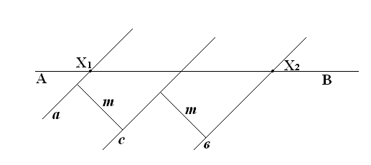
Задача №3. На стороне данного острого угла найти точку, отстоящую от другой стороны на данном расстоянии.
- Анализ.
1) ∠ АВС (искомая точка Х лежит на стороне АВ этого угла).
2) Искомая точка Х удовлетворяет условию: она удалена от стороны ВС на данное расстояние d.
3) Г.М.Т., удовлетворяющих этому условию, есть прямая, параллельная данной и отстоящая от нее на данном расстоянии.
II. 4) Построение названного Г.М.Т.
5) Точка Х – искомая, т.к. лежит на пересечении данной фигуры (АВ и угла АВС) и названного геометрического места точек.
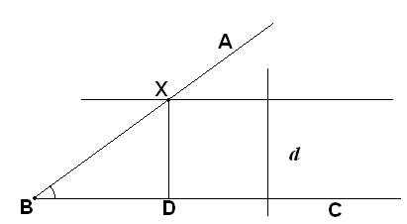
Задача №4. На данной прямой найдите точку одинаково удаленную от двух заданных точек.
Решение: Пусть c – данная прямая, A, B – данные точки (рис. 3). Геометрическим местом точек, одинаково удаленных от точек A и B, является серединный перпендикуляр к отрезку AB. Если серединный перпендикуляр и прямая c пересекаются, то искомой точкой C будет их точка пересечения. Если они не пересекаются, то задача не имеет решения.
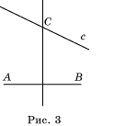
Задача №5.
Найдите точки, одинаково удаленные от прямых, на которых лежат стороны данного треугольника.
Решение: Рассмотрим треугольник ABC (рис. 4). Точка D этого треугольника одинаково удалена от AB и AC, если она принадлежит биссектрисе угла A. Аналогично, точка D треугольника ABC одинаково удалена от AB и BC, если она принадлежит биссектрисе угла B. Таким образом, точкой одинаково удаленной от AB, AC и BC будет точка пересечения биссектрис углов A и B треугольника ABC.
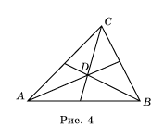
Задача №6.
Построить треугольник по a, b и углу В=b при основании.
Решение: Предположим, что задача решена и треугольник АВС (рис. 11) – искомый. 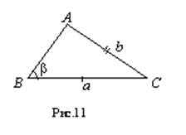
Построить этот треугольник можно, если знать, например, положение всех его вершин. Положение вершин В и С можно считать известным, тогда остается найти точку А. А – искомая точка. Чтобы найти искомое, надо знать его геометрические вытекающие из условия задачи свойства. Первое свойство точки А: она является вершиной треугольника с основанием ВС=а и данным углом АВС при основании. Следовательно, точка А принадлежит ГМТ 4, т. е. лучу ВА (составляющему с основанием ВС угол b) или лучу ВА, являющемуся образом ВА при симметрии относительно ВС. Однако положение точки А на плоскости (относительно точек В и С) по одному этому свойству найти не удастся. Выясним второе свойство точки А. Оно очевидно: точка А удалена от точки С на данное расстояние b, т. е. А принадлежит ГМТ 1 – окружности (С,b).

3.2 Решение задач алгебраическим методом.
Задача 1
Через точку D, которая принадлежит стороне ВС треугольника АВС, провести прямую, которая разделяет площадь треугольника пополам.
Решение. Пусть DE— искомый отрезок .
Тогда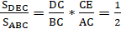.Если – середина отрезка ВС, то 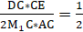.
Следовательно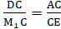 ;
Таким образом, чтобы найти точку Е, проведем отрезокпараллельный AD. Отрезок DE — искомый.

Задача 2
Из вершин данного треугольника, как из центров, описать три круга, которые попарно прикасаются внешне.

Решение. Пусть А, В, С— вершины данного треугольника, а,b,c— его стороны. Тогда
Поэтому
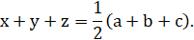
Следовательно,
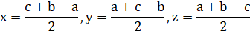
Построим один из отрезков, например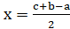, и проведем круг с центром в точке А радиуса, длина котрого равняется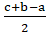. Два других круга проводим из центров В и С соответственно радиусов и .
Для доказательства достаточно заметить теперь, что две последние окружности касаются между собой, так как сумма их радиусов
т. е. равна расстоянию между их центрами.
Задача всегда однозначно разрешима, т.к. 1) в треугольнике АВС, b+c>a и поэтому отрезок х может быть построен. 2) с>х, потому что с-х=с-(с+в-а) /2 =(а+в)-в/2>0, т.к. а+с>в. 3) в>х, потому что в-х=(а+в)-с/2>0
Задача 3. Даны окружность и точка А вне ее. Из этой точки провести секущую так, чтобы она делилась окружностью пополам.
Анализ. Зная положение точки относительно круга, можно построить касательную, длина которой известна и пусть она равна a. Пусть АС – секущая и В – ее середина, АВ=ВС=x. По формуле зависимости секущей и касательной, проведенной из одной точки, имеем . Отсюда 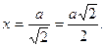Полученный отрезок представляет собой половину гипотенузы равнобедренного прямоугольного треугольника с катетом a (рис.29).

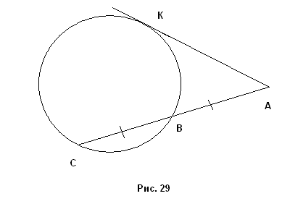
Построение. Найдем длину касательной, проведенной из точки А к данной окружности. Затем построим равнобедренный прямоугольный треугольник с катетом a и его гипотенузу разделим пополам. Получим отрезок x. Построим окружность с центром в точке А и радиусом, равным x. Она пересечет данную окружность в точке В. Построим луч АВ, он и даст нам искомую секущую.
Доказательство следует из построения.
Анализ. Количество решений задачи зависит от длины отрезка АО, где О – центр данной окружности. Пусть АО пересечет данную окружность в точке С и R – радиус данной окружности.
1) Если x+R<AO, то задача имеет два решения;
2) Если x+R=AO, то задача имеет одно решение;
3) Если x+R>AO, то задача не имеет решения.

  - Решение задач методом подобия
Задача 1. Построить треугольник по двум углам и медиане, проведенной из вершины третьего угла.
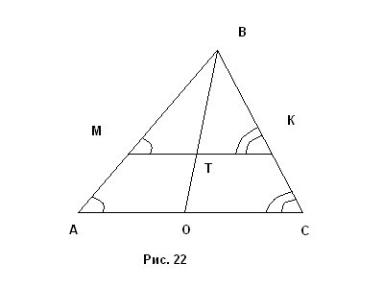
Анализ. Пусть треугольник АВС искомый (рис.22). Треугольники подобны, если два угла одного треугольника равны двум углам другого треугольника, в подобных треугольниках сходственные медианы пропорциональны. Построим произвольный треугольник МВК, два угла которого равны данным; он будет подобен искомому. В этом треугольнике проведем медиану из вершины третьего угла. Пусть ВТ – медиана. Тогда коэффициент подобия – отношение данной медианы к получившейся при построении треугольника МВК, подобного искомому.
Построение. Построим произвольный треугольник МВК, два угла которого равны данным; он будет подобен искомому. В этом треугольнике проведем медиану из вершины третьего угла. Пусть ВТ – медиана. На ВТ от точки В отложим отрезок, равный длине данной медианы – получим точку О. Через О проведем прямую параллельную l прямой МК. Пусть А – точка пересечения продолжения ВМ за точку М с прямой l, а С – точка пересечения продолжения ВК за точку К с прямой l. Треугольник АВС искомый.
Доказательство. Из построения следует, что треугольник МВК подобен треугольнику АВС. Значит, два угла А и В последнего равны заданным. Кроме того, медиана ВО имеет заданную длину, т.е. треугольник обладает всем заданным условиям.
Исследование. Задача всегда имеет решение и притом одно, если сумма заданных углов меньше 180^{о}.
Задача 4. Построить треугольник ABC с данным острым углом B, в котором AB : BC = 3 : 2 и высота CD равна данному отрезку PQ.
Решение. На сторонах данного угла B отложим отрезки BA₁ и BC₁, равные соответственно 3PQ и 2PQ (рис. 114, а). Треугольник A₁BC₁ подобен искомому по первому признаку подобия треугольников. Если его высота C₁D₁ равна PQ, то треугольник A₁BC₁ — искомый.
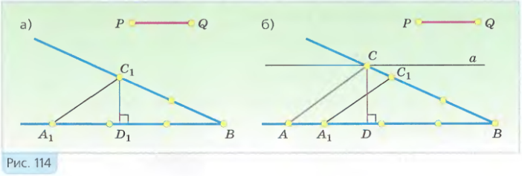
Анализ: Пусть C₁D₁ ≠ PQ. Искомая точка C находится от прямой BA₁ на расстоянии, равном PQ, т. е. принадлежит множеству точек, удаленных от прямой BA₁ на расстояние, равное PQ. Следовательно, точка C лежит на прямой, параллельной BA₁ и удаленной от неё на расстояние, равное PQ. Построим эту прямую (прямая a на рисунке 114, б) и обозначим буквой C точку ее пересечения с прямой BC₁.
Через точку C проведем прямую, параллельную A₁C₁ и пересекающую прямую BA₁в некоторой точке A. Треугольник ABC искомый.
Доказательство. В самом деле, угол B у него данный, высота CD равна PQ, а так как AC || A₁C₁, то треугольники ABC и A₁BC₁ подобны по первому признаку, т.к. угол В общий, угол А=углу A₁ как соотв. при АС || A₁C₁, секущей АВ, поэтому AB : A₁B = BC : BC₁ и, следовательно,
AB : BC = A₁B : BC₁ = 3 : 2.
  - Практическое применение задач на построение
Очень часто возникает спор о том, нужны ли задачи с занимательным условием, задачи оперирующие с конкретными, взятыми из жизни, примерами? Здесь не может быть двух мнений: такие задачи нужны.
Потребность изображать предметы появились у людей очень давно. Еще в древности люди изображали на камнях диких зверей, охоту и др. Позднее подобные изображения появились на предметах домашнего обихода - сосудах, вазах и на другой утвари. Так возникли первые изображения предметов и явлений, которые человек наблюдал в окружающей его жизни.
В процессе трудовой деятельности человека возникла необходимость изображать еще не существующие предметы и строения. Такая задача стала, например, перед зодчими при сооружении храмов, театров и дворцов.
Чертежи планов и фасадов зданий были известны еще в Древнем Египте, о чем свидетельствуют дошедшие до нас изображения построек на папирусах. Однако потребовался большой период времени, прежде чем отдельные изображения плана и фасада предмета были объедены в систему двух видов, т.е. чертеж предмета в современном понимании этого слова.
Условиями успешного овладения техническими знаниями являются умение читать чертежи и знание правил выполнения и оформления чертежей. Чертеж является одним из главных носителей технической информации, без которой не обходится ни одно производство.
Чтобы умело выполнять свои обязанности, чертежник-конструктор должен обладать определенной суммой знаний и умений, позволяющих ему грамотно читать и выполнять чертежи и схемы, а также пользоваться технической литературой и справочниками. Но знать основные правила чтения и выполнения чертежей важно не только их разработчику. Ведь чертеж - язык техники, и любой квалифицированный рабочий, участвующий в создании, эксплуатации и ремонте оборудования, должен хорошо разбираться в технической документации.
При составлении чертежей приходится делать различные геометрические построения на плоскости. Простейшие геометрические построения выполняются циркулем, угольником, линейкой и рейсшиной.
При вычерчивании деталей, построении разверток поверхностей приходится выполнять различные геометрические построения, например делить на равные части отрезки и окружности, строить углы, выполнять сопряжения и др.
Пример 1:
Вы получили задание: выполнить чертеж ключа, представленного на рис. 1. Как это сделать?
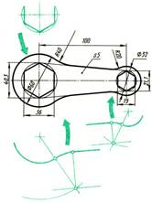
Рис. 1. Анализ контура изображения ключа
Прежде чем начинать чертить, проводят анализ графического состава изображения, чтобы установить, какие геометрические построения крайне важно применить. На рис. 1 показаны эти построения.
Чтобы вычертить ключ, нужно провести взаимно перпендикулярные прямые, описать окружности, построить шестиугольники, выполнить сопряжения дуг и прямых дугами заданного радиуса.
Какова последовательность этой работы?
Вначале проводят те линии, положение которых определено заданными размерами и не требует дополнительных построений (рис. 2, а), т. е. проводят осевые и центровые линии, описывают по заданным размерам четыре окружности, соединяют меньшие по диаметру окружности прямыми линиями. Это будет первый этап работы. Дальнейшая работа по выполнению чертежа требует применения геометрических построений. В данном случае нужно построить шестиугольники (см. рис. 59) и выполнить сопряжения дуг с прямыми (рис. 2, б). Это будет второй этап работы.
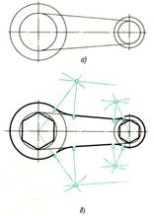
Рис. 2. Последовательность построения чертежа, содержащего сопряжения
Пример 2.
Чтобы изготовить из металлического листа какую-нибудь деталь, например шаблон надо прежде очертить на металле его контур, т. е. сделать разметку. Между выполнением чертежа и разметкой много общего.
Чтобы выполнить чертеж или разметку, надо определить, какие случаи геометрических построений следует при этом применить, т. е. провести анализ графического состава изображения. Слева показаны построения, из которых слагается работа по очерчиванию контура шаблона.
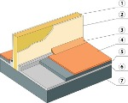
В результате анализа устанавливаем, что очерчивание контура шаблона слагается в основном из построения угла 60° и сопряжений острого и тупого углов дугами заданных радиусов.
Какова последовательность разметки шаблона? Следует ли ее начинать с построения сопряжений?
Этого делать нельзя.
Сначала проводят те линии чертежа, положение которых определяется заданными размерами и не требует дополнительных построений, а затем строят сопряжения. Следовательно:
1) проводят осевую линию и линию основания шаблона. От осевой линии вправо и влево откладывают половину длины основания, т. е. по 50 мм;
2) строят углы в 60° и проводят линию параллельно основанию на расстоянии 50 мм от него;
3) находят центры сопряжений;
4) определяют точки сопряжений;
5) очерчивают дуги сопряжений. Обводят видимый контур и наносят размеры.

Заключение
В нашей работе мы выяснили историю возникновения геометрических построений. Основоположником теории построений на плоскости является Евклид (III век до нашей эры). Геометрическими построениями занимались почти все крупные греческие геометры: Пифагор, Аполлоний, Архимед и т д.
Применение знаний по геометрии не заканчивается чертежом на листке бумаги. Эти умения и навыки необходимы при строительстве зданий и дорог, ремонте квартиры, в астрономии, в технике, в военном деле, на огороде, при работе по следующим профессиям: продавец, врач, инженер, плотник, швея, газосварщик, столяр.
Геометрические построения - это способ решения задачи, при котором ответ получают графическим путем. Построения выполняют чертежными инструментами при максимальной точности и аккуратности работы, так как от этого зависит правильность решения.
Условия задач и вспомогательные построения выполняют тонкими сплошными линиями.
Выбор рационального способа решения задачи сокращает время, затрачиваемое на работу.
Наше исследование ставило перед собой следующие задачи:
- Изучить литературу по заданной теме
- Сформировать четкое представление об этапах решения задач на построение.
- Научиться решать задачи на построение алгебраически методом, методом геометрических мест точек и методом подобия.
- Сформировать настойчивость, целеустремленность, трудолюбие через решение задач.
- Развить математическую речь с присущей ей краткостью, точностью и лаконичностью.
Знания и умения, которыми должны владеть учащиеся перед изучением курса по теме “Задачи на построение и методы их решения”:
- Владеть основными понятиями, относящимися к теме.
- Уметь пользоваться чертежными инструментами.
- Уметь выполнять основные геометрические построения.
- Иметь представление об этапах решения задач на построения.
Мы познакомились с тремя методами построения задач: алгебраическим методом, методом геометрических мест точек и методом подобия. Были рассмотрены основные формулы для построения отрезков, решены задачи на построение, рассмотрено их применение на практике, установлены критерии разрешимости задач.
На основании проделанной работы мы пришли к следующим выводам:
Геометрические построения могут сыграть серьёзную роль в математической подготовке школьника.
Ни один вид задач не даёт столько материала для развития математической инициативы и логических навыков учащегося, как геометрические задачи на построение.
Они обычно не допускают стандартного подхода к ним и формального восприятия их учащимися.
Задачи на построение удобны для закрепления теоретических знаний по любому разделу школьного курса геометрии.
Решая геометрические задачи на построение, учащийся приобретает много полезных чертежных навыков.

Список литературы:
- Александров И., Сборник геометрических задач на построение, изд.18, М.,1950. 254с.
- Аргунов Б. И., Балк М.Б. Геометрические построения на плоскости. М.: УЧПЕДГИЗ, 1955. 269 с.
- Бахвалов С.В., Иваницкая В.П. Основания геометрии, ч 1. М., «Высшая школа», 1972. 280 с.
- Василевский А. Б. Обучение решению задач. Минск : «Выcшая школа», 1979 . 191 с.
- Глаголев А.Н., Сборник геометрических задач на построение, М., 1986. 243 с.
- Зетель С.И., Геометрия линейки и циркуля, М., 1950. 308 с.
- Погорелов А.В. Геометрия: Учебник для 7-9 классов общеобразовательных учреждений. М.: Просвещение, 2000. с. 61.
- Савин А.П. Метод геометрических мест /Факультативный курс по математике: Учебное пособие для 7-9 классов средней школы. Сост. И.Л. Никольская. М.: Просвещение, 1991. 74 с.
- Сканави М.И. Сборник задач по математики для поступающих в вузы. К.: «Канон»,1997. 582 с.
- Смирнова И.М., Смирнов В.А. Геометрия: Учебник для 7-9 классов общеобразовательных учреждений. М.: Мнемозина, 2005. 84 с.
- Четверухин Н.Ф. Методы геометрических построений. М.: УЧПЕДИЗ, 1952. 147 с.
- Шарыгин И.Ф. Геометрия. 7-9 классы: Учебник для общеобразовательных учебных заведений. М.: Дрофа, 1997. 76с.

Электронные ресурсы:
- http://mirznanii.com/a/313924/geometricheskie-postroeniya-na-ploskosti
- https://nsportal.ru/vuz/fiziko-matematicheskie-nauki/library/2013/12/01/diplomnaya-rabota-po-teme-geometricheskie
- https://infourok.ru/programma-elektivnogo-kursa-po-geometrii-geometricheskie-postroeniya-na-ploskosti-1237571.html
- http://www.math.ru/lib/18
- http://studbooks.net/1900416/pedagogika/reshenie_zadach_postroenie_metodom_podobiya
- http://www.dissercat.com/content/geometricheskie-zadachi-na-postroenie-v-osnovnoi-shkole#ixzz58QacUt6c.

